Exemple d'exercice oral bac ES enseignement de spécialité
Proposition de consignes pour le candidat :

- L’épreuve orale est constituée d’une préparation d’une vingtaine de minutes suivie d’un entretien de même durée.
- Vous pouvez utiliser votre calculatrice et du brouillon.
- Les exercices du sujet suivant constituent une base d’argumentation pour l’entretien :
vous préparerez des réponses que vous devrez être capable de justifier en précisant, lorsque c’est utile, les notions de cours indispensables. (Il est inutile de les rédiger complètement par écrit)
- La démarche et la pertinence des justifications seront valorisées.
- Des questions complémentaires peuvent vous être posées au cours du dialogue.

On considère le graphe G donné ci-dessous

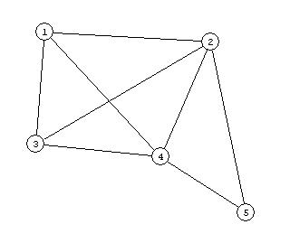

1) Ecrire la matrice associée à ce graphe
2) Ce graphe est-il connexe ?
3) Ce graphe est-il complet ?
4) Montrer que le nombre chromatique de G est 4.
5) Colorer ce graphe.

